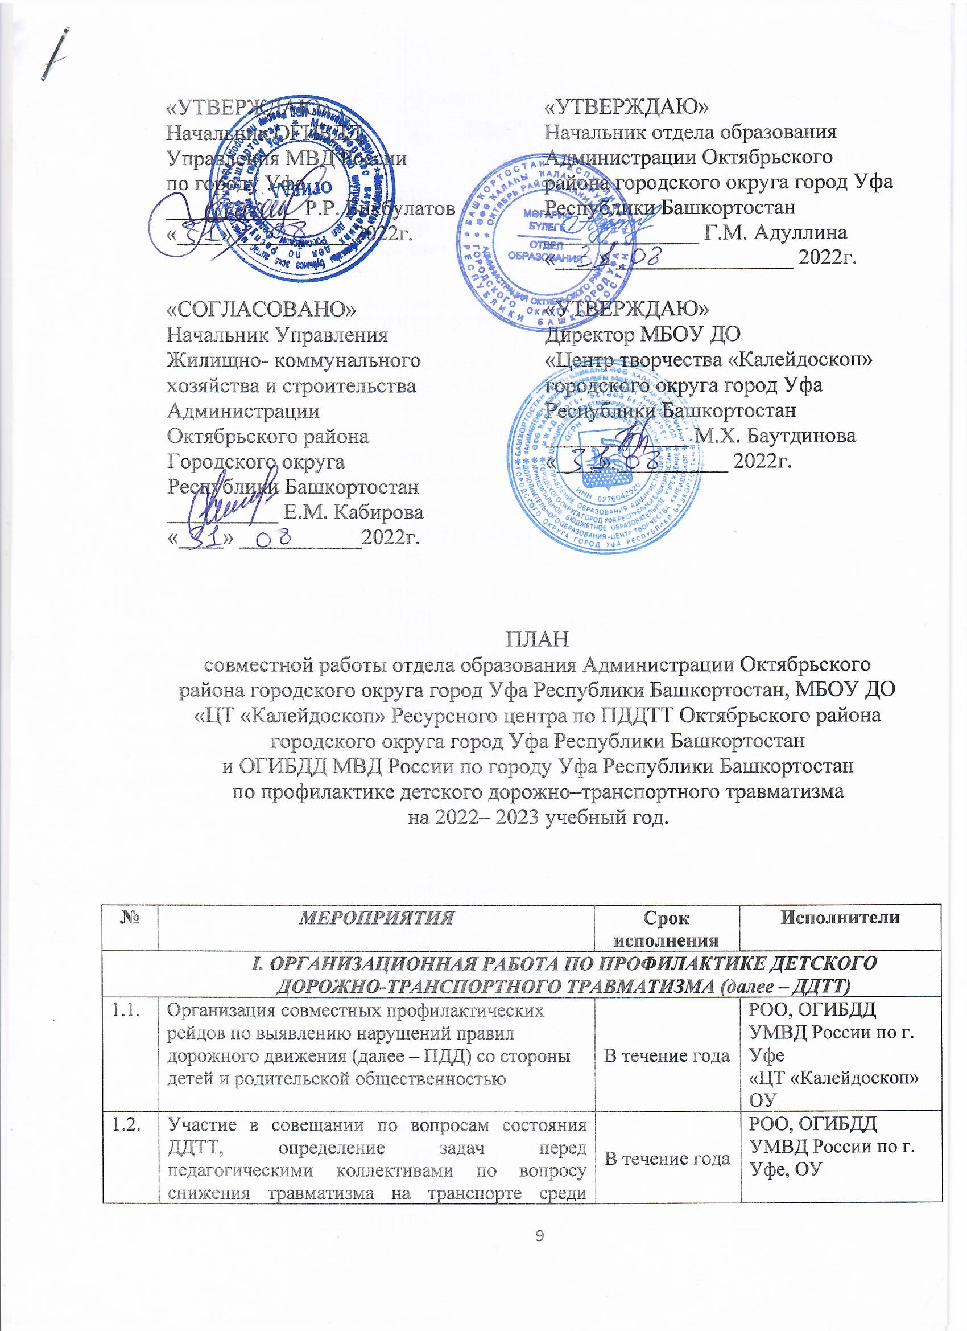

«УТВЕРЖДАЮ»  Начальник ОГИБДД  Управления МВД России  по городу Уфе  ____________ Р.Р. Бикбулатов  «____» __________ 2022г. | «УТВЕРЖДАЮ»  Начальник отдела образования  Администрации Октябрьского  района городского округа город Уфа  Республики Башкортостан  ______________ Г.М. Адуллина  «____» ________________ 2022г.
«СОГЛАСОВАНО»  Начальник Управления  Жилищно- коммунального  хозяйства и строительства  Администрации  Октябрьского района  Городского округа  Республики Башкортостан  __________ Е.М. Кабирова  «____» ___________2022г. | «УТВЕРЖДАЮ»  Директор МБОУ ДО  «Центр творчества «Калейдоскоп»  городского округа город Уфа  Республики Башкортостан  _____________ М.Х. Баутдинова  «____» __________ 2022г.

ПЛАН
совместной работы отдела образования Администрации Октябрьского
района городского округа город Уфа Республики Башкортостан, МБОУ ДО
«ЦТ «Калейдоскоп» Ресурсного центра по ПДДТТ Октябрьского района городского округа город Уфа Республики Башкортостан
и ОГИБДД МВД России по городу Уфа Республики Башкортостан
по профилактике детского дорожно–транспортного травматизма
на 2022– 2023 учебный год.

№ | МЕРОПРИЯТИЯ | Срок исполнения | Исполнители
I. ОРГАНИЗАЦИОННАЯ РАБОТА ПО ПРОФИЛАКТИКЕ ДЕТСКОГО
ДОРОЖНО-ТРАНСПОРТНОГО ТРАВМАТИЗМА (далее – ДДТТ)
 | Организация совместных профилактических рейдов по выявлению нарушений правил дорожного движения (далее – ПДД) со стороны детей и родительской общественностью | В течение года | РОО, ОГИБДД УМВД России по г. Уфе  «ЦТ «Калейдоскоп»  ОУ
 | Участие в совещании по вопросам состояния ДДТТ, определение задач перед педагогическими коллективами по вопросу снижения травматизма на транспорте среди детей и подростков | В течение года | РОО, ОГИБДД УМВД России по г. Уфе, ОУ
 | Проведение профилактических мероприятий с родительской общественностью | В течение года | РОО, ОГИБДД УМВД России по г. Уфе
 | Проведение декадников, неделей безопасности, тематических занятий, открытых уроков  по методике изучения и преподавания ПДД  в образовательных организациях | Постоянно | РОО, ОГИБДД УМВД России по г. Уфе  «ЦТ «Калейдоскоп»  ОУ
 | Проведение совещания по вопросам состояния ДДТТ, определение задач перед педагогическими коллективами по вопросу снижения травматизма на транспорте среди детей и подростков. | По отдельному плану | РОО, ОГИБДД УМВД России по г. Уфе  «ЦТ «Калейдоскоп»
 | Создание в общеобразовательных учреждениях методических кабинетов по безопасности дорожного движения согласно требованиям. | В течение года | ГУО, РОО,  ОГИБДД УМВД России по г. Уфе  ОУ
- ИЗУЧЕНИЕ ДЕЯТЕЛЬНОСТИ ОБРАЗОВАТЕЛЬНЫХ ОРГАНИЗАЦИЙ
 | Изучение состояния работы общеобразовательных организаций по ПДДТТ  и обучению детей основам безопасного поведения на дорогах, в соответствии  с требованиями совместного указания МВД  по РБ и Министерства образования РБ | В течение года | РОО, ОГИБДД УМВД России по г. Уфе  «ЦТ «Калейдоскоп»  ОУ
 | Обследование и анализ зоны безопасности вблизи образовательных организаций. В случае необходимости обновление дорожной разметки, установка дорожных знаков и указателей. | Август-сентябрь 2022 года,  в течение года | ГУО, РОО, ОГИБДД УМВД России по г. Уфе  ОУ
 | Обновление Паспортов безопасности дорожного движения (далее – БДД) | Август-сентябрь 2022 года,  в течение года | ГУО, РОО, ОГИБДД УМВД России по г. Уфе  ОУ
 | Изучение состояния работы центров с дневным пребыванием образовательных организаций городского округа город Уфа Республики Башкортостан по ПДДТТ | Июнь  2022 года | ГУО, РОО, ОГИБДД УМВД России по г. Уфе, ресурсные центры по ПДД
- ИНФОРМАЦИОННО - АНАЛИТИЧЕСКАЯ РАБОТА ПО ПРОФИЛАКТИКЕ
ДЕТСКОГО ДОРОЖНО - ТРАНСПОРТНОГО ТРАВМАТИЗМА
 | Информирование ОУ о состоянии аварийности, детского травматизма на дорогах и мерах по его снижению | Ежеквартально,  в течение года | РОО,  ОГИБДД УМВД России по г. Уфе
 | Организация методической и информационной помощи педагогам по вопросам предупреждения ДДТТ | В течение года | РОО,  ОГИБДД УМВД России по г. Уфе  «ЦТ «Калейдоскоп»
 | Составление аналитического материала об итогах и результатах проведения городских и районных акций по ПДДТТ | В течение года | РОО  «ЦТ «Калейдоскоп»  ОУ
 | Разработка положений о проведении районных конкурсов | В течение года | «ЦТ «Калейдоскоп»
 | Разработка методических рекомендаций, памяток по ПДДТТ (сценарии праздников, выступления агитбригад, игры и т.п.) | В течение года | «ЦТ «Калейдоскоп»  ОУ
 | Проведение анализа детского дорожно- транспортного травматизма. | В течение года | ГУО, РУ(О)О, ОУ, ОГИБДД УМВД России по г. Уфе, ГРЦ
 | Составление аналитического материала  о деятельности образовательных организаций  по ПДДТТ за полугодие (учебный год) | Декабрь 2022 года, май-июнь 2023 года | РОО, ОУ  «ЦТ «Калейдоскоп»
 | Анализ деятельности Районного ресурсного центра по профилактике детского травматизма за 2022 год | Декабрь  2022 года | «ЦТ «Калейдоскоп»
 | Диагностика по ПДДТТ в ОУ. | В течение года | РОО, ОУ  «ЦТ «Калейдоскоп» РРЦ
IV. СОВЕЩАНИЯ, СЕМИНАРЫ, КОНФЕРЕНЦИИ
 | Проведение совещаний и семинаров с ответственными по ПДДТТ в ОУ с определением задач перед педагогическими коллективами по вопросу снижения ДДТТ | По отдельному графику | РОО  ОГИБДД УМВД России по г. Уфе, «ЦТ Калейдоскоп» РРЦ
 | Участие в городских семинарах  с заместителями директоров по воспитательной работе и ответственными по ПДДТТ | По отдельному графику | РОО  ОГИБДД УМВД России по г. Уфе  «ЦТ Калейдоскоп» РРЦ  ОУ
 | Участие педагогических работников, руководителей и наставников отрядов юных инспекторов движения (далее – ЮИД)  во Всероссийских обучающих вебинарах, республиканских конкурсах и семинарах  по вопросам организации мероприятий по БДД  в образовательных организациях | Постоянно | РОО, ОУ
V. ОРГАНИЗАЦИОННО - МАССОВАЯ РАБОТА С ОБУЧАЮЩИМИСЯ
 | Организация встреч сотрудников ГИБДД  с родительской общественностью, педагогическими коллективами и детьми во всех образовательных организациях района  по профилактике ДТП, предупреждению ДДТТ с использованием оборудования, позволяющего  в игровой форме формировать навыки безопасного поведения на улично-дорожной сети | В течение года | РОО  ОГИБДД УМВД России по г. Уфе  «ЦТ Калейдоскоп» РРЦ  ОУ
 | Организация участия обучающихся образовательных организаций в городских, республиканских, Всероссийских конкурсах, акциях, проектах и т.п. | В течение года | РОО  ОГИБДД УМВД России по г. Уфе  «ЦТ Калейдоскоп» РРЦ  ОУ
 | Организация работы с привлечением представителей направив усилия на проведение информационно-пропагандистских мероприятий (в т.ч. выездных) с родителями по ПДДТТ с участием детей. | В течение года | РОО  ОГИБДД УМВД России по г. Уфе  «ЦТ Калейдоскоп» РРЦ  ОУ
 | Проведение ежедневных «минуток безопасности» на последнем уроке  в общеобразовательных организациях во всех классах | В течение года | «ЦТ Калейдоскоп» РРЦ  ОУ
 | Принятие мер по увеличению числа несовершеннолетних, вовлекаемых в отряды ЮИД | В течение года | РОО  ОГИБДД УМВД России по г. Уфе  «ЦТ Калейдоскоп» РРЦ  ОУ
 | Проведение профилактических рейдов  с участием отрядов ЮИД и сотрудников ГИБДД | В течение года | РОО  ОГИБДД УМВД России по г. Уфе  «ЦТ Калейдоскоп» РРЦ  ОУ
 | Участие во Всероссийской интернет-олимпиаде на знание правил дорожного движения | По отдельному графику | РОО  «ЦТ Калейдоскоп» РРЦ  ОУ
 | Организация профилактической работы по ПДД в дошкольных образовательных учреждениях  г. Уфы с привлечением отрядов ЮИД | В течение года | РОО  «ЦТ Калейдоскоп» РРЦ  ОУ
 | Участие организаций дошкольного образования в мероприятиях в рамках реализации социально-образовательного проекта «Безопасная дорога» (Хэнде Мотор СНГ). | В течение года | РОО  «ЦТ Калейдоскоп» РРЦ  ОУ
 | Организация педагогическими работниками проведения просветительских мероприятий (занятия, беседы, инструктажи, минутки безопасности) с детьми по БДД, в том числе с использованием стационарных и мобильных автогородков, детских площадок по БДД (транспортных площадок), а также схем безопасных маршрутов движения «дом-школа-дом» | В течение года | РОО  ОГИБДД УМВД России по г. Уфе  «ЦТ Калейдоскоп» РРЦ  ОУ
 | Круглый стол «Работа по предупреждению детского дорожно- транспортного травматизма в ОУ.» | Октябрь | «ЦТ Калейдоскоп» РРЦ  ОУ
 | Проведение праздничных мероприятиях в рамках Дня рождения ЮИД России праздничных мероприятий | март | РОО  ОГИБДД УМВД России по г. Уфе  «ЦТ Калейдоскоп» РРЦ  ОУ
 | Использование в обучающем процессе мобильного приложения «ЮИД России» содержащее тематический квест и социальный чат «Форум» для коммуникации участников отрядов ЮИД по всей России. | постоянно | РОО  ОГИБДД УМВД России по г. Уфе  «ЦТ Калейдоскоп» РРЦ  ОУ
 | Проведение комплексных  профилактических мероприятий (акций, челленджей и флешмобов) направленных на снижение детского дорожно – транспортного травматизма в общеобразовательных организациях Октябрьского района г. Уфы:  - «ПДД всем знать на пять»;  - «Единый день по ПДД»;  - Акция «Неделя с ПДД»;  - «Посвящение в пешеходы!»  -В школу шагаю ПДД соблюдаю! А ты?»,  - «Самый заметный класс»,  - За СВЕТись красиВО!»,  - «Онлайн марафон «Встречай осень по правилам»;  - «Безопасный путь 2.1»;  - «Внимание – дети!»;  - «Внимание водитель!»;  - «»Внимание! Пешеходный переход»;  - «У правил дорог каникул не бывает!»;  - «Мы за жизнь!»;  - «Внимание каникулы!»;  - «День ПДД»;  -«След». | В течение учебного года | РОО  ОГИБДД УМВД России по г. Уфе  «ЦТ Калейдоскоп» РРЦ  ОУ
 | Проведение патриотических акций, челлендж- марафонов «Пилотка Победы ЮИД», «ЮИД за Победу благодарит!» среди юных инспекторов движения; вахт памяти, встреч обучающихся с ветеранами Госавтоинспекции. | май | РОО  ОГИБДД УМВД России по г. Уфе  «ЦТ Калейдоскоп» РРЦ, ОУ
 | Проведение специальных мероприятий по применению светоотражающих приспособлений на верхней одежде, школьных ранцах обучающихся и воспитанников ДОУ :  - «Засветись!»,  - «Самая заметная школа!»,  - «Безопасность – это мы!»,  - «Ради моей безопасности!». | постоянно | РОО  ОГИБДД УМВД России по г. Уфе  «ЦТ Калейдоскоп» РРЦ  ОУ
 | Участие во Всероссийских интернет- олимпиаде на знание правил дорожного движения. | по отдельному графику | ОУ
 | Организация и проведение районного конкурса социальных видео роликов среди ОУ «Держим курс на ПДД». | Сентябрь | РОО  ОГИБДД УМВД России по г. Уфе  «ЦТ Калейдоскоп» РРЦ  ОУ
 | Организация и проведение районного слета ЮИД «Безопасное колесо». | Сентябрь- октябрь | РОО  ОГИБДД УМВД России по г. Уфе  «ЦТ Калейдоскоп» РРЦ  ОУ
 | Организация и проведение районного конкурса социальной рекламы «Всегда ли прав пешеход» | Сентябрь - Октябрь | РОО  ОГИБДД УМВД России по г. Уфе  «ЦТ Калейдоскоп» РРЦ  ОУ
 | Организация и проведение районного конкурса видеороликов и мультфильмов «Держим курс на ПДД» | Октябрь- ноябрь | РОО  ОГИБДД УМВД России по г. Уфе  «ЦТ Калейдоскоп» РРЦ  ОУ
 | Районный смотр конкурс рисунков «Безопасные дороги глазами детей» | Октябрь- ноябрь | РОО  ОГИБДД УМВД России по г. Уфе  «ЦТ Калейдоскоп» РРЦ  ОУ
 | Организация и проведение районного конкурса КВН «Безопасная дорога детства» | Октябрь | РОО  ОГИБДД УМВД России по г. Уфе  «ЦТ Калейдоскоп» РРЦ  ОУ
 | Организация и проведение профилактических мероприятий в рамках Всемирного дня памяти жертв ДТП. | ноябрь | РОО  ОГИБДД УМВД России по г. Уфе  «ЦТ Калейдоскоп» РРЦ  ОУ
- О | Организация и проведение районного конкурса методических разработок по ПДДТТ «Безопасная дорога детства» | Декабрь - январь | РОО  ОГИБДД УМВД России по г. Уфе  «ЦТ Калейдоскоп» РРЦ, ОУ
 | Организация и проведение районного творческого конкурса «Правила дорожного движения глазами детей» | Декабрь - январь | РОО  ОГИБДД УМВД России по г. Уфе  «ЦТ Калейдоскоп» РРЦ, ОУ
 | Челлендж – марафон «Мой район лучший в ПДД» | Декабрь | РОО  ОГИБДД УМВД России по г. Уфе  «ЦТ Калейдоскоп» РРЦ, ОУ
 | Организация и проведение районного агитбригад | Январь- февраль | РОО  ОГИБДД УМВД России по г. Уфе  «ЦТ Калейдоскоп» РРЦ, ОУ
 | Организация и проведение районного конкурса плакатов «Сними наушники» | Январь | РОО  ОГИБДД УМВД России по г. Уфе  «ЦТ Калейдоскоп» РРЦ, ОУ
 | Организация и проведение районного конкурса рисунков и фотографий «Жизнь против скорости» | Январь- февраль | РОО  ОГИБДД УМВД России по г. Уфе  «ЦТ Калейдоскоп» РРЦ  ОУ
 | Организация и проведение районного слета ЮИД «Безопасное колесо» | Апрель | РОО  ОГИБДД УМВД России по г. Уфе  «ЦТ Калейдоскоп» РРЦ  ОУ
 | Проведение профилактических рейдов, акций, семейных творческих конкурсов с родительской общественностью («Родители мы вам верим», «Родительский патруль», «Дороже шрафа», «Родители на стаже» | В течение учебного года | РОО  ОГИБДД УМВД России по г. Уфе  «ЦТ Калейдоскоп» РРЦ  ОУ
 | Проведение специализированных мероприятий по применению светоотражающих приспособлений на верхней одежде, школьных ранцах обучающихся образовательных организаций и воспитанников ДОУ («Засветись!», «Самая заметная школа», «Безопасность -это мы!», «Ради моей безопасности») | Постоянно | РОО  ОГИБДД УМВД России по г. Уфе  «ЦТ Калейдоскоп» РРЦ  ОУ
 | Участие в республиканских мероприятиях по профилактике ДДТТ («Моя безопасная республика», «Безопасность с ПДД», «Жизнь против скорости» и т.п.) | Вы течение учебного года | РОО  ОГИБДД УМВД России по г. Уфе  «ЦТ Калейдоскоп» РРЦ  ОУ
 | Профилактическая работа в летний период:  - подготовка методического материала;  - Квест «Игра форд ЮИД» в центрах дневного пребывания образовательных организаций. | Июнь | РОО  ОГИБДД УМВД России по г. Уфе  «ЦТ Калейдоскоп» РРЦ  ОУ
 | Участие в городских и республиканских конкурсах и мероприятиях | В течение учебного года (по особому плану) | РОО  ОГИБДД УМВД России по г. Уфе  «ЦТ Калейдоскоп» РРЦ  ОУ

